Conceptos teóricos
En este apartado se desarrollan los conceptos necesarios para comprender el funcionamiento de la aplicación que se ha desarrollado en el presente trabajo.

OCR
Un OCR(Optical character recognition) es la conversión mecánica o electrónica de imágenes, que contienen texto, ya sea escrito a mano, o impreso por una máquina.
Esta técnica es ampliamente utilizada para digitalizar textos impresos, para poder ser utilizados por en otros procesos, como por ejemplo síntesis de texto a voz, o traducción de documentos. http://www.nicomsoft.com/optical-character-recognition-ocr-how-it-works/

A continuación se describe los pasos para esta transformación.

Pre-Procesado.
En esta etapa, las imágenes son tratadas para mejorar la exactitud a la hora de su transformación.
- Inclinación:A la hora de escanear documentos, estos pueden no estar alineados correctamente, por ello es necesario girarlas unos grados, para poder colocar las lineas de texto en vertical u horizontal.Para ello se emplea un algoritmo de “deskewing” (https://en.wikipedia.org/wiki/Skew_(fax))
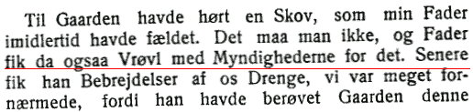Ilustración 1: Desviación del texto, y su tangente para alineación
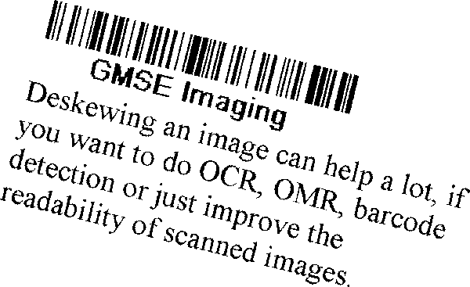Ilustración 2: Imagen original andes de aplicar un algoritmo de "deskewing"
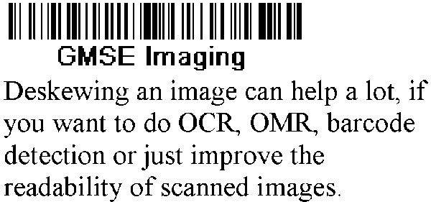Ilustración 3: Imagen después de aplicar un algoritmo "deskewing"

- Eliminación de ruido:
- Binarización:

